**Exercices nomenclature révisions**

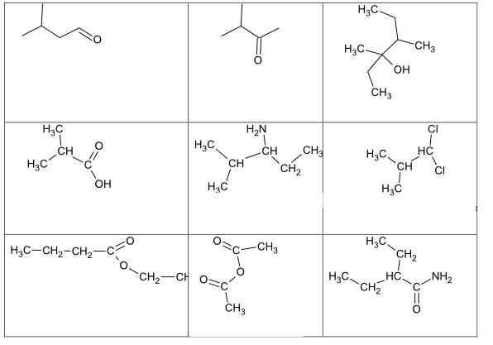

**Exercice 1 : Prévoir si une molécule présente une isomérie Z/E**

Les molécules suivantes peuvent-elles présenter une isomérie Z/E ?



**Exercice 2 : nommer cette molécule**



**Exercice 3 : Nommer un alcane, un alcool, un aldéhyde, une cétone, un acide carboxylique**

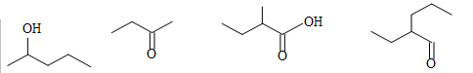

**Exercice 4 : Reconnaître la classe d’un alcool**

Donner le nom et la classe des alcools suivants :

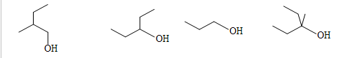

**Exercice 5 : Donner les formules semi-développées correspondant à une formule brute donnée**

Donner des formules semi-développées (ou topologiques) possibles de C2H6O et C6H12.

**Ecrire les formules semi développées de ces molécules puis en topologiques :**

A : 4–méthyl–4–hydroxypentan–2–one B : 4–méthylpent–2–one

C : 3–méthylbut–3–ol D : acide 3–méthylbutanoïque